
ДИМЕРСЬКА СЕЛИЩНА РАДА
ВИШГОРОДСЬКОГО РАЙОНУ КИЇВСЬКОЇ ОБЛАСТІ

85 сесія VIII скликання

РІШЕННЯ
Про розробку проєкту землеустрою щодо відведення земельної ділянки для продажу права власності на неї на земельних торгах
Розглянувши лист ТОВ «РЕФОРМ» від 11.05.2026 року №414 щодо можливості купівлі земельної ділянки комунальної власності, беручи до уваги розташування її в зоні виробничих територій згідно генерального плану селища Димер, з метою прозорого та ефективного використання земель комунальної власності, забезпечення наповнення бюджету громади Керуючись ст. ст. 12, 93, 122, 124, 128, 128, 134-139 Земельного кодексу України, ст. 26 Закону України «Про місцеве самоврядування в Україні», ст. 50 Закону України «Про землеустрій», ст.50 Закону України «Про землеустрій», ст. ст. 2, 26 Закону України «Про регулювання містобудівної діяльності», ст. ст. 13, 15 Закону України «Про оцінку земель», Законом України «Про оцінку майна, майнових прав та професійну оціночну діяльність в Україні», положенням про конкурсний відбір суб’єктів оціночної діяльності для проведення незалежної оцінки комунального майна Димерської селищної територіальної громади затвердженим рішення виконавчого комітету Димерської селищної ради від 01.11.2021 року №218, враховуючи рекомендації постійної комісії з питань земельних відносин, природокористування, планування території, будівництва, архітектури, охорони пам’яток, історичного середовища та благоустрою від 26.05.2026 року, селищна рада:
ВИРІШИЛА:

1. Розробити проєкт землеустрою щодо відведення земельної ділянки для розміщення та експлуатації основних, підсобних і допоміжних будівель та споруд підприємств переробної, машинобудівної та іншої промисловості, включаючи об’єкти оброблення відходів, зокрема із енергогенеруючим блоком (код КВЦПЗД 11.02), орієнтовною площею до 0,4000 га, яка розташована поблизу земельної ділянки з кадастровим номером 3221855300:07:206:0162 по вул. Шевченка в селищі Димер, для продажу її на конкурентних засадах (на земельних торгах у формі електронного аукціону) (згідно схеми розташування - додаток №1 до рішення).
2. Після формування земельної ділянки та реєстрації її в Державному земельному кадастрі:
2.1. Включити земельну ділянку яка визначена у п.1 даного рішення до переліку земельних ділянок, право власності на які підлягає продажу на земельних торгах.
2.2. Замовити експертну грошову оцінку земельної ділянки вказаної у п.1 даного рішення.
2.3. Конкурсній комісії з відбору суб'єктів оціночної діяльності для проведення незалежної оцінки комунального майна Димерської селищної ради провести конкурс з визначення суб’єкта оціночної діяльності для експертної грошової оцінки земельної ділянки вказаної у п.1. даного рішення.
3. Уповноважити Димерського селищного голову Підкурганного В.В. на укладення договору із розробником документації із землеустрою та суб’єктом оціночної діяльності.
4. Розроблені проєкт землеустрою та експертну грошову оцінку земельної ділянки подати на розгляд та затвердження сесії Димерської селищної ради.
5. Контроль за виконанням рішення покласти на начальника відділу земельних відносин, архітектури, містобудування та комунальної власності Романа Нагалюка.

Селищний голова Володимир ПІДКУРГАННИЙ

селище Димер
28 травня 2026 року
№2606-85-VIІІ

Додаток №1
до рішення Димерської селищної ради
від 28.05.2026 року №2606-85-VIІІ

СХЕМА РОЗТАШУВАННЯ ЗЕМЕЛЬНОЇ ДІЛЯНКИ
Київська обл., Вишгородський р-н, селище Димер, вул. Шевченка
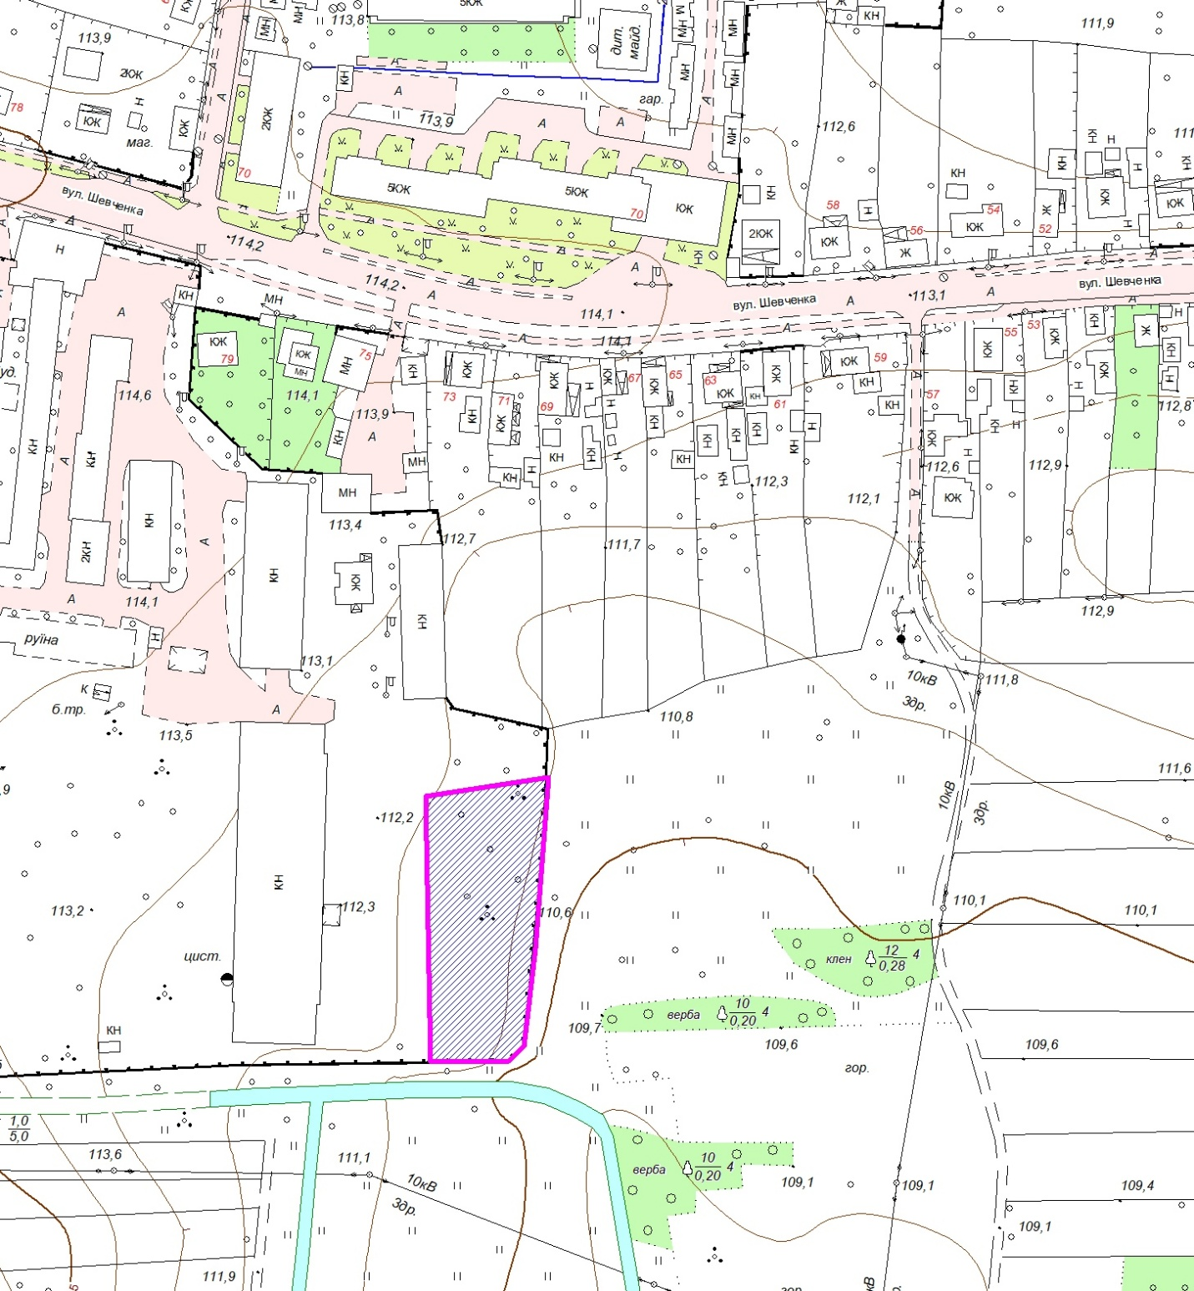
Масштаб довільний

- земельна ділянка орієнтовною площею до 0,4000 га, яка відводиться для продажу її на конкурентних засадах (на земельних торгах у формі електронного аукціону) з цільовим призначенням для розміщення та експлуатації основних, підсобних і допоміжних будівель та споруд підприємств переробної, машинобудівної та іншої промисловості, включаючи об’єкти оброблення відходів, зокрема із енергогенеруючим блоком (код КВЦПЗД 11.02).

Секретар селищної ради Людмила ІВАНОВА

